

**Manuel D’utilisation**

Proof on Concept 1

A propos de ce manuel

L’objectif de ce document est double :

* Il présente l’application dans ses interfaces et son mode de fonctionnement ;
* Il décrit les différentes fonctionnalités de l’application.

**POC** est une application de gestion d’une entreprise qui pour le moment ne gère que le module simplifié des utilisateurs. Cette application est très simple d’utilisation, mais tout de même, ce manuel est nécessaire pour faciliter sa compréhension et son utilisation.

Fonctionnalités de l’application

Cette application ne comporte qu’un seul module, celui de gestion des utilisateurs dans une entreprise. Un atout de ce logiciel est sa communication fiable et simple avec son utilisateur à travers des messages de notifications. Ainsi, elle possède les fonctionnalités ci-après :

* Création d’un compte d’utilisateur ;
* Production de la liste des utilisateurs ;
* Désactivation/Activation d’un compte ;
* Suppression d’un compte ;
* Modification d’un compte ;
* Connexion/Déconnexion d’un utilisateur.

Cette application est une application web dont l’accès est relativement simple. En effet, une fois votre machine connectée à internet, il vous suffit de suivre les étapes suivantes :

* Démarrer un navigateur web sur sa machine ;
* Saisir dans la barre d’adresse l’adresse URL <https://poc.fr>;
* La page d’accueil de **POC** s’affiche qui n’est rien d’autre que le formulaire de connexion.

Description des fonctionnalités

Connexion /Déconnexion d’un utilisateur

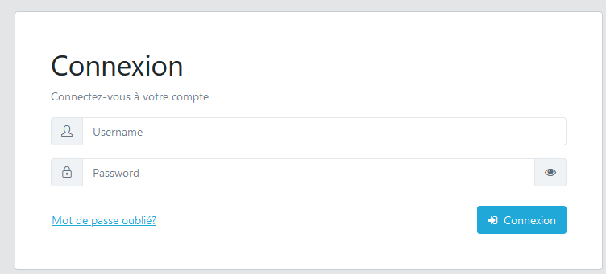Une fois que l’on a demandé à avoir notre application à travers son adresse, alors le formulaire ci-contre se présente et l’utilisateur peut donc renseigner ses identifiants de connexion.

En cas d’échec de connexion (*identifiants de connexion erronés*), l’utilisateur est notifié (1) et peut réessayer. En cas de compte est bloqué (2) il requiert l’intervention d’un administrateur pour l’activation dudit compte. L’utilisateur est également notifié en cas de succes de connexion (3).

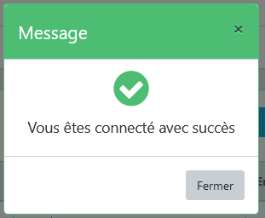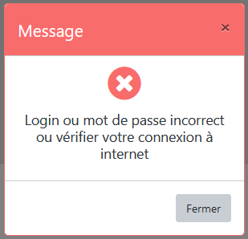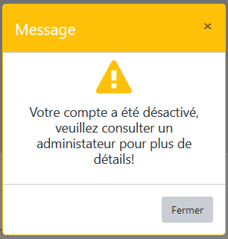

1

2

3

Une fois connecté l’utilisateur peut se déconnecter en cliquant sur l’option « *Déconnexion* » dans son bloc de profil situé au coin droit haut de toute vos pages

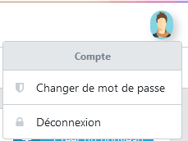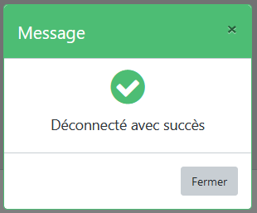

Listing des utilisateurs

En cas de succès de connexion, l’utilisateur est redirigé vers la liste des utilisateurs de l’application comme le montre la figure ci-contre.

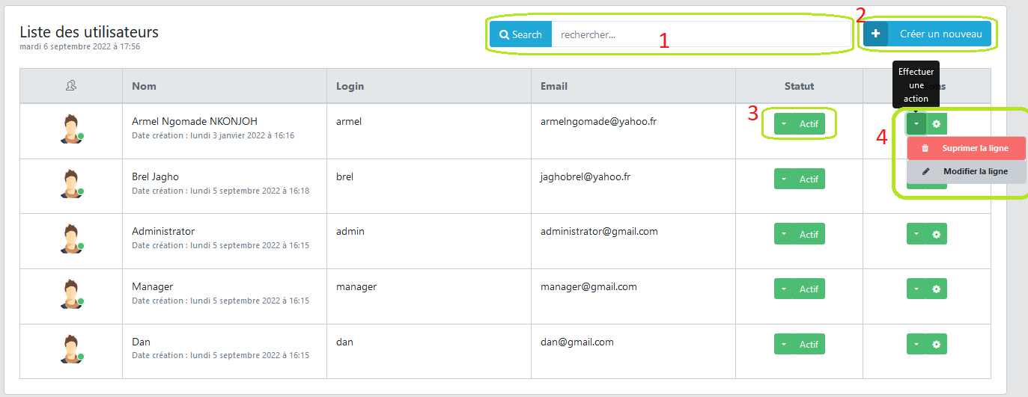

Cette interface est le point de départ de plusieurs fonctionnalités de l’application. On peut par exemple rechercher un utilisateur en renseignant le critère de recherche en (1).

Création d’un compte d’utilisateur

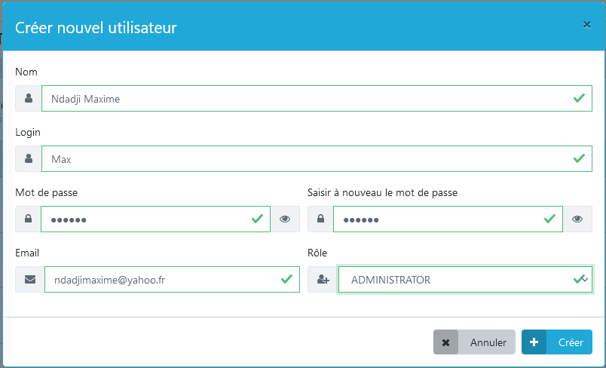A partir de l’interface précédente, la création d’un nouveau compte consiste à cliquer sur le bouton « *créer un nouveau* » (2). Apres cela le formulaire suivant se présentera. Une fois rempli, il suffit de le soumettre et le compte sera créé et l’on recevra une notification en cas de succès ou d’échec.

Mis à jour d’un compte

Pour modifier les informations sur un compte, il suffit de cliquer sur le bouton se trouvant dans la colonne « *Action* » (4) présent sur l’interface de listing des utilisateurs et de choisir l’option « *modifier la ligne* ». Une fois cette option choisie, un formulaire identique au précédent se présentera contenant au préalable des informations de l’utilisateur. Il suffira de les modifier et de resoumettre le formulaire.

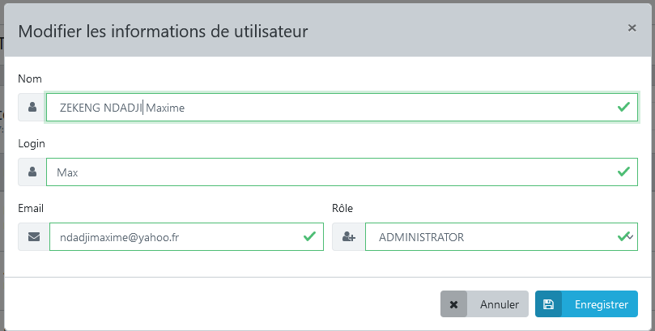Suppression d’un compte

Pour supprimer un compte, il suffit de choisir l’option « *Supprimer la ligne* » présente sur l’interface de listing (4). Une fois l’option choisie, une boite de confirmation se présentera pour confirmation. Une fois confirmé, l’action est irréversible et l’utilisateur correspondant est supprimé.

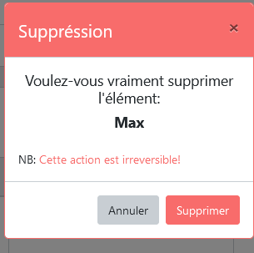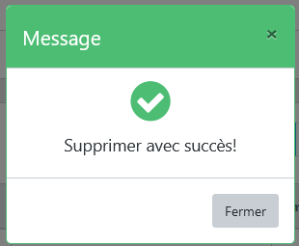

Bloquer/Débloquer un compte

Pour effectuer cette action pour un compte, il suffit de cliquer sur le bouton « *Statut* » *(3)* et choisir l’option « *Désactiver* ou Activer » se trouvant sur l’interface de listing. Une fois ce choix fait, alors, l’action est effectuée et un message de notification est envoyé pour information.

